Balık muhafaza havuzlarındaki pH oranlarını ayarlama

Öğretmen kılavuzu

Özet

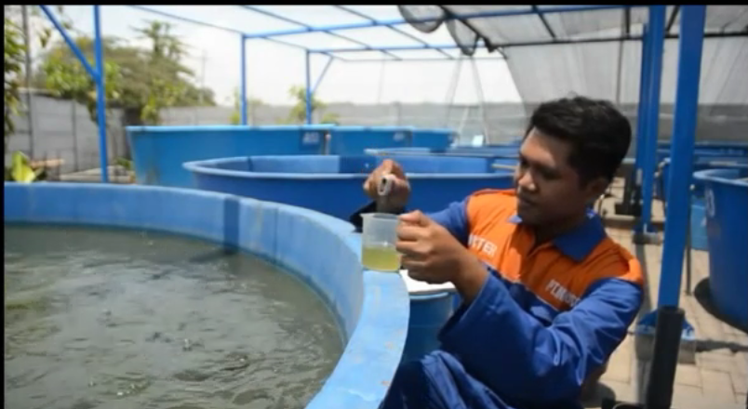
Bu ödev, ortaokul ve lise öğrencileri için hazırlanmıştır.
Ödev, bir çözeltideki pH ve değişkenleri ile ilgilidir. Böylelikle, kimya uygulamalarının gerçek hayattaki kullanımını görünür hale getirilmektedir. Bu etkinlik, öğrencilere araştırmaya dayalı ve işbirliği içinde bir öğrenme süreci ile anlaşılabilir bir metin olarak sunulduğun da anlam kazanabilir.
PH kavramı zor olduğundan ve genellikle geleneksel bir yöntem ile öğretildiğinden, öğretmenin gerekli bütün bilgi ve rehberliği sağlamasının önemi belirtilmiştir.
Ödev, eğitim planının ne kadar anlaşılır olmasına bağlı olarak bir ya da iki saat sürecek şekilde düzenlenmiştir.
Ödev:
Balık çiftliği tesislerinde en çok rastlanan ortak problem, balık muhafaza havuzlarında sabit bir pH seviyesi sağlamaktır. Video vasıtasıyla (link aşağıda verilmiştir) öğrenciler, böyle bir işletmedeki çalışma yaşamı ile tanıştırıldıkları gibi, balık muhafaza havuzlarındaki pH miktarını denetleyen bir çalışanı da izlerler. Böylece, öğrenciler balık muhafaza havuzlarında sabit pH değerini sağlamak için gereken uygun faaliyetleri ve yöntemlerin farkına varmalıdırlar. Bu ödevle öğrenciler, kendine özgü her durumun kendi ekonomik ve çevresel koşullarına bağlı diğer faktörlerini de değerlendirebilme deneyimi kazanabilirler.
https://onedrive.live.com/redir?resid=2BC277A7AE32D507!38782&authkey=!AGIalFqWDudmasM&ithint=video%2cwmv

Ödevin amaçları:
- Öğrencilerin bir çözeltideki pH değişimlerini kavramını anlamalarını desteklemektir. Dahası pH kavramının balık çiftliklerinde muhafaza havuzlarındaki balıkların sağlığı ve büyümesi gibi özel bir iş kolun için anlamı vurgulanmıştır.
- Öğrencilerin pH seviyesini normalite (CO₂ balığın solunumdan elde edilir) sınırında tutabilmek için gereken eylemleri tartışabilme kabiliyetlerini geliştirmek amaçlanmıştır.
- Öğrencilerin balık çiftlikleri ile ilgili meseleleri ekonomik ve çevresel bir bakış açısı ile düşünmelerini tetiklemek hedeflenmektedir.
Son olarak, ödev öğrencilerin bilimin ve özellikle de iş dünyasında kimyanın değeri konusundaki farkındalıklarını geliştirmeyi amaçlamaktadır.

Ders planı örneği
10-20 dakika: Bir video aracılığıyla problem anlatılır, problemin boyutları tartışılır.
15-30 dakika: Öğrenciler gruplara ayrılarak problem üzerinde çalışma sayfaları üzerinde çalışırlar.
10-20 dakika: Gruplar fikirlerini sunarlar ve en iyi çözümü bulmak için sınıf içinde tüm sınıfın yer aldığı tartışmaya katılırlar
10-20 dakika: Yansımalar, sonuçlar ve çalışma sayfaları tamamlanır.
Plan dahilinde, ekonomik ve çevresel konulara ilişkin bilgiler içeren siteleri ya da siteler alınmış metinler de kullanılabilir (bilgi sayfasında, belirleyici nitelikteki siteler ile ilgili önerilerde bulunulmuştur).
Ders notları
Çözeltilerdeki pH değişikliklerinin temel sebebi, balığın solunum sürecinde oksijenin emilmesi ve CO₂ salıverilmesidir. Balık oksijeni emer ve karbondioksiti kandan dışarı atar. Balık tarafından solunum sırasında karbondioksit üretilir ve bu suda çözülerek karbonik asit oluşturarak pH değerini düşürür.
Temel amaç, balık tutma tanklarında bulunan su içindeki CO₂ miktarını azaltmak ya da üretilen CO_{2’}nin etkinliğini “nötralize” etmektir.
Balığın biyolojik işleminden geçen başka ürünler de bulunmakta olup, bunlar önemli etmenlerdir ve balık çiftliklerinde çalışan kişiler tarafından kontrol edilir. Ancak, bu faaliyet kapsamında sorunun çok daha zor bir hale getirilmemesi bakımında bu ürünler dikkate alınmamıştır.

Asit oksitler kavramı ve tampon çözeltiler 14-15 yaşındaki öğrenciler için öngörülen müfredatın bir parçası olmayabilir; bu nedenle ilgili reaksiyonlar esas alındığında bu seviye için bu olayların açıklanması ve nedenlerinin anlatılması tavsiye edilmez. Yaşı daha büyük, 15-16 yaşındaki ya da daha büyük öğrencilerle birlikte bu reaksiyonlar ön plana çıkarılabilir.
pH düzenlemesine yönelik olarak üç temel yöntem kullanılabilir:
- Balık tutma tanklarındaki suyun değiştirilmesi. Bunun yapılması, tesis denize yakınsa tavsiye edilir, zira bu yöntemin maliyeti yüksek olabilir. Bu işlem, irtifa farkı bulunması durumunda pompalar kullanılmadan da yapılabilir ve böylece suyun doğal akışından faydalanılmış olur.
- Suyun “parçalanması”. O₂ miktarı artarken, CO₂'nin atılması amacıyla suyun yukarı doğru pompalanması işlemidir (çeşme gibi).
- Kimyasalların kullanımı. Sodyum karbonat ve asit sodyum karbonat gibi zayıf baz özellikleri olan maddeler, pH değerinin düşürülmesi için kullanılabilir (nötralizasyon reaksiyonlar).
Benzer fikirler, balık nakliyesi ya da akvaryumlar gibi etkinliklerin geliştirilmesinde de uygulanabilir.

Bu etkinlik Mascil grubuna katılmış kendisi bir kimyacı olan V. Amariotakis fikirlerinden yararlanılarak hazırlanmıştır.

